企业彩讯与客户系统对接接口说明(HTTPCLIENT)
V1.2.1

文档变更记录
序号 | 变更内容说明 | 版本号 | 版本日期 | 执笔人
1 | 初稿 | V1.0 | 2010-02-01 | 秦晓贺
2 | 新增支持长短信 | V1.1 | 2010-04-29 | 秦晓贺
3 | 增加短彩信上行接口 | V1.2.0 | 2010-05-07 | 秦晓贺
4 | 增加接口返回状态码、任务单状态说明表以及”取得任务单列表”接口增加任务单id参数 | V1.2.1 | 2011-03-10 | 秦晓贺

目录
概述 4
接口详细定义 5
取得任务单列表 5
创建任务单 6
提交彩信/短信内容 7
提交发送号码 7
下发状态回传接口 8
上行短信接口 8
上行彩信接口 8
状态码 9
任务单状态说明 10

概述
本文主要是描述客户系统通过企业彩讯系统接口发送彩信的方法，本文面向的读者为接口开发人员以及测试人员。
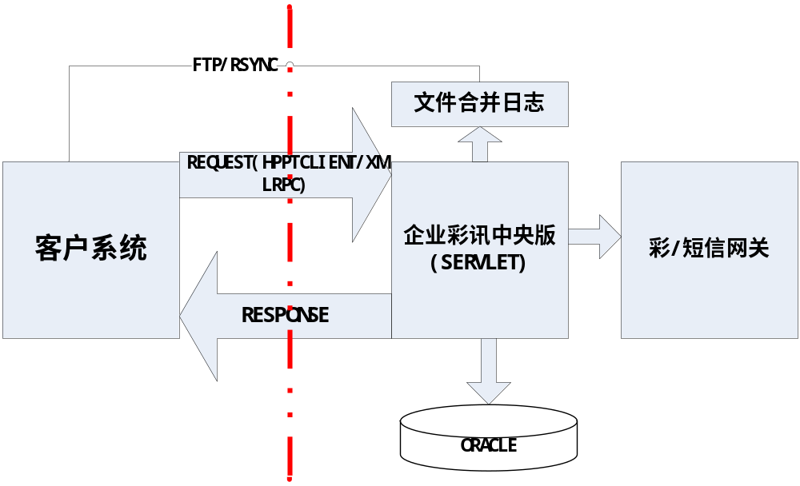

客户系统和通过企业彩信系统对接方案描述，大致流程：
- 客户系统通过企业彩讯提供的接口进行创建任务单，取得任务单列表等一系列的功能。
- 客户系统通过彩信编辑模块将编辑好的彩信以及任务单等信息通过接口提供给企业彩信系统，企业彩信系统将该彩信发送到网关，并将结果返回给客户系统。
- 企业彩信每小时会生成彩信和状态报告合并后的文件，提供给客户系统进行统计、查询等一系列操作。

接口列表：
- 任务单的创建，列表
- 创建彩信
- 提交白名单

其它
- 两系统之间的接口形式可以为httpclient方式
- 合并后的文件可以通过ftp或者rsync等方式传递给客户系统

接口详细定义
客户通过企业彩讯发送彩信需要经过创建任务单，提交彩信，提交白名单等连贯步骤，如图所示：
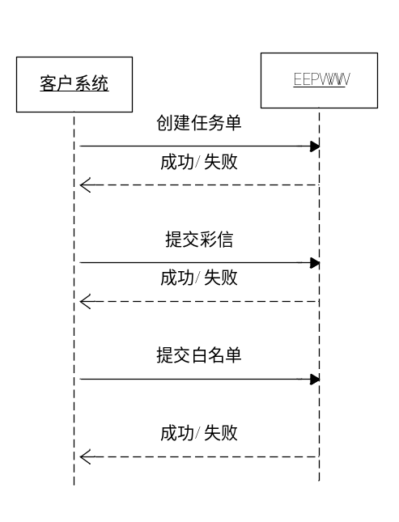
以下对每个接口需要的参数以及返回信息进行详细定义，每个接口在执行前都会进行鉴权操作。Customer_id和Corp_account为企业彩讯分配给接入系统的唯一标识。

取得任务单列表
消息体：
参数名称 | 约束 | 描述
Method | 必须 | GetTaskList
Customer_id | 必须 | 集团客户编号，企业彩讯提供
Corp_Account | 必须 | 集团代码企业彩讯提供
START | 必须 | 开始记录条数,方便分页
END | 必须 | 结束记录条数,方便分页
Token | 必须 | 企业彩讯提供，需要md5加密
TaskID |  | 任务单id，用于查询某一任务单的信息

消息体(其他接口类似):
Method=GetTaskList&Customer_id=1&Corp_Account=2001299904&Token=EDCDACD248946ABD422FCB929079085A&START=1&END=10

返回信息

<?xml version=”1.0” encoding=”UTF-8”?>
<Response>
<Code>0000</Code>
<ResponseMessage>成功</ResponseMessage>
<TaskList total=”任务单总记录数”>
<Task>
<TaskID>任务单ID</TaskID>
<Title>任务单标题</Title>
<Submit_Time>任务单提交时间</Submit_Time >
<Send_Time>实际下发时间</Send_Time>
<Status>状态</Status>
<Sum_Send>成功下发数</Sum_send>
<Succ_Send>成功接受数</Succ_send>
</Task>
…..
</TaskList>
</Response>

创建任务单

参数名称 | 约束 | 描述
Method | 必须 | AddTask
Customer_id | 必须 | 集团客户编号，企业彩讯提供
Corp_Account | 必须 | 集团代码企业彩讯提供
Agreement_id | 必须 | 合同id，企业彩讯提供
Type | 必须 | 短/彩信标识 1—彩信 2—短信
SendTime |  | 定时下发,格式yyyy-MM-dd hh24:mm:ss
Token | 必须 | 企业彩讯提供，需要md5加密

返回信息
<?xml version=”1.0” encoding=”UTF-8”?>
<Response>
<Code>0000</Code>
<ResponseMessage>成功</ResponseMessage>
<TaskList>
<Task>
<TaskID>任务单ID</TaskID>
</Task>
</TaskList>
</Response >

提交彩信/短信内容

元素名称 | 约束 | 描述
Method | 必须 | AddContent
Customer_id | 必须 | 集团客户编号，企业彩讯提供
Corp_Account | 必须 | 集团代码企业彩讯提供
TaskID | 必须 | 任务单ID
MmsType |  | 彩信类型 1-通用彩信 2-适配彩信 (只有为彩信任务单才有用)
SmsType |  | 短信类型 0—普通短信 1-长短信 (只有为短信任务单才有用)
SmsContent |  | 短信内容(文本) 短信任务单时必须 长短信500个字，超过截取掉
Mms |  | 彩信内容(样例中的二进制流转Hex编码string) t彩信任务单时必须,如果是适配彩信，此处存放中图。
Mms_xt |  | 彩信内容 彩信任务单时并且MmsType为2时必须，此处存放小图
Mms_dt |  | 彩信内容 彩信任务单时并且MmsType为2时必须，此处存放大图
Mms_cd |  | 彩信内容 彩信任务单时并且MmsType为2时必须，此处存放超大图
Mms_zd |  | 彩信内容 彩信任务单时并且MmsType为2时必须，此处存放最大图
Token | 必须 | 企业彩讯提供，需要md5加密

返回信息

<?xml version="1.0" encoding="UTF-8"?>
<Response>
<Code>0000</Code>
<ResponseMessage>成功</ResponseMessage>
</Response >

提交发送号码

元素名称 | 约束 | 描述
Method | 必须 | AddWhiteList
Customer_id | 必须 | 集团客户编号，企业彩讯提供
Corp_Account | 必须 | 集团代码企业彩讯提供
TaskID | 必须 | 任务单ID
Mobile | 必须 | 号码，使用,号间隔
Token | 必须 | 企业彩讯提供，需要md5加密

返回信息
<?xml version="1.0" encoding="UTF-8"?>
<Response>
<Code>0000</Code>
<ResponseMessage>成功</ResponseMessage>
</Response >

下发状态回传接口
客户接入的ec下发日志及状态报告由企业彩讯平台merge合并后以ftp接口，按日提供给客户管理平台，由客户管理平台按照任务单号码进行企业数据统计。

合并日志格式：
任务单号，手机号，发送日期，是否成功(1是成功)，状态码
例：
96202,13501234567,2010-10-23 08:07:04,0,4442
96202,13501234567,2010-10-23 08:07:04,1,1000
96202,13501234567,2010-10-23 08:07:04,1, 1000

上行短信接口
用户的上行短信采用http的post方式实时传给客户。
消息定义
元素名称 | 属性s | 描述
Mobile | String | 手机号
Receive_time | String | 接收时间
Content | String | 短信内容 UTF-8编码
Longcode | String | 长号码

上行彩信接口
企业彩讯平台使用XML-RPC方式将接收到的彩信信息转发给合作方。由合作方建立XML-RPC服务器并提供调用的URL，企业彩讯平台调用该URL把接收到的彩信信息进行转发。

消息定义
参数名 | 属性 | 描述
Sender | String | 发送此彩信的用户手机号
Reserve | Integer | 保留参数，默认为0。
MMSbody | Byte[] | 接收到的彩信包体。短彩平台将接收到的彩信打包成zip文件，并将此zip文件采用Base64方式编码成byte数组。
To | String | 用户发送的目的端号 。

状态码
状态码 | 说明
0000 | 成功
0001 | 失败，原因不详
1001 | 集团客户编号错误、集团代码错误
1002 | 合同错误
1003 | 不存在的任务单编号
1004 | 任务单状态错误(非编辑中状态的任务单不能编辑)
1005 | 短信内容错误
1006 | 彩信内容错误
1007 | 适配彩信内容错误
1008 | 提交白名单为空
1009 | 没有选择彩信类型
1010 | 短彩信类型未选择
1011 | 白名单成功匹配结果为0
1012 | 超过合同每日提交限制
1013 | 超过合同每月提交限制
1014 | 超过合同每次提交限制
1015 | 合同设定的下发时间格式错误
1016 | 彩信大小超过限制
1017 | 任务单还没有提交短/彩信
1018 | Token鉴权失败
1020 | 超过合同每天提交数量限制

任务单状态说明
状态码 | 说明
1 | 编辑中
2 | 待终审
3 | 已审批
4 | 已发送
5 | 被驳回
6 | 发送中
7 | 待处理
8 | 待初审
9 | 发送失败
a | 合同无效

